**Приложение**

**Комплект контрольно-оценочных средств**

**для текущего контроля**

**по учебной дисциплине**

**ОП.03 Строительные машины и средства малой механизации**

образовательной программы среднего профессионального образования подготовки квалифицированных рабочих, служащих

по профессии

08.01.28 Мастер отделочных строительных и декоративных работ

г. Симферополь

2025

# Содержание:

1. Паспорт контрольно-оценочных средств 3
2. Форма и методы оценивания… 4
3. Условия выполнения 4
4. Вопросы для подготовки к экзамену… 5
5. Комплект оценочных средств 6
6. .Эталоны ответов 20
7. Оценка результатов тестирования… 21
8. Список литературы 22
9. **Паспорт контрольно-оценочных средств**

**ОП.02 СТРОИТЕЛЬНЫЕ МАШИНЫ И СРЕДСТВА МАЛОЙ МЕХАНИЗАЦИИ**

Контрольно-оценочные средства разработанные в соответствии с ФГОС СПО по профессии

08.01.28 Мастер отделочных строительных и декоративных работ.

Особое значение дисциплина имеет при формировании и развитии общих компетенций ОК 01, ОК 02, ОК 03, ОК 04, ОК 05, ОК 06, ОК 07, ОК 09.

* 1. **Цель и планируемые результаты освоения дисциплины:**

В рамках программы учебной дисциплины обучающимися осваиваются умения и знания **Перечень общих компетенций**

В рамках программы учебной дисциплины обучающимися осваиваются умения и знания

|  |  |  |
| --- | --- | --- |
| **Код**  **ПК, ОК** | **Умения** | **Знания** |
| ОК 01  ОК 02  ОК 03  ОК 04  ОК 05  ОК 06  ОК 07  ОК 09  ПК 1.1 – ПК 1.4 | * применять   электрифицированное и ручное оборудование и инструмент;   * применять   электрифицированное, ручное  оборудование и инструменты для монтажа и отделки каркасно-  обшивных конструкций;   * применять   электрифицированное, ручное  оборудование и инструменты при проведении малярных работ;   * применять   электрифицированное, ручное оборудование и инструменты при проведении облицовочных, мозаичных и декоративных  работ. | * виды, назначение и принцип действия электрифицированного и ручного оборудования и   инструмента;   * назначение и правила применения используемых   электрифицированного, ручного оборудования, инструментов и инвентаря для монтажа и отделки  каркасно-обшивных конструкций;   * виды, назначение и прицеп действия электрифицированного,   ручного оборудования и инструмента при проведении малярных работ;   * виды, назначение и прицеп действия электрифицированного,   ручного оборудования и инструмента при проведении облицовочных,  мозаичных и декоративных работ. |

# Формы и методы оценивания

Формой промежуточной аттестации по учебной дисциплине является экзамен Технология оценки знаний и умений по дисциплине увязана со спецификой дисциплины. Обучающийся должен иметь допуск – выполнить все практические работы, сдать по ним отчёт. Приветствуется наличие проектной деятельности, исследовательской работы,

реферата, доклада.

# Условия выполнения

Студент выполняет тест

# Вопросы для подготовки к экзамену

**Тема 1. Строительные машины и средства малой механизации для штукатурных и декоративных работ**

1. Какое оборудование применяют при отмеривании материалов объёмными или массовыми дозами в больших объёмах?
2. Что из себя представляет растворосмесители?
3. С помощью какого оборудования транспортируется раствор по резинотканевым трубопроводам?
4. С помощью какого элемента наносится раствор на поверхность?
5. Чем комплектуются растворонасосы ?
6. В состав каких агрегатов входят растворонасосы и вибросита?
7. Куда направляется раствор после вибросита?
8. Что из себя представляет вибросито?
9. Принцип работы вибросита.
10. Каков размер отверстия сетки вибросита?
11. От какого напряжения работает вибросито?
12. Куда подаётся раствор после прохождения вибросита?
13. С какой производительностью выпускаются растворонасосы?
14. С какой производительностью используются растворонасосы для нанесения штукатурных растворов на поверхность?
15. Какие насосы получили наибольшее распространение?
16. Каков принцип работы диафрагменного растворонасоса?
17. Какая жидкость заливается в рабочую камеру через заливочное устройство в растворенасосе ?
18. Что происходит при пуске двигателя растворонасоса?
19. Для чего используются затирочные машины?
20. Какие вы знаете виды затирочных машин в зависимости от источника движения.

# Тема 2. «Строительные машины и средства малой механизации для малярных и декоративно-художественных работ ».

1. Как осуществляют побелку потолков и стен ручным краскопультом?
2. Как осуществляют окраску водно- дисперсионными составами с помощью окрасочных агрегатов?
3. Как работают ручным краскораспылителем?
4. Назовите возможные отказы в работе ручного и электрического краскопульта
5. Перечислите неисправности, которые могут возникнуть при эксплуатации краскораспылителей.
6. Перечислите неисправности, которые могут возникнуть при эксплуатации компрессоров?

# Тема 3. Механизмы для работы на фасадах здания

1. Назовите оборудование, машины и механизмы, используемые при выполнении штукатурных работ на фасаде.
2. Назовите приспособления и инструменты, используемые при выполнении штукатурных работ на фасаде.
3. Назовите оборудование, машины и механизмы, используемые при выполнении малярных работ на фасаде.
4. Назовите приспособления и инструменты, используемые при выполнении малярных работ на фасаде
5. Расскажите правила техники безопасности с машинами и с механизированными инструментами при выполнении штукатурных работ на фасаде.
6. Расскажите правила техники безопасности с машинами и с механизированными инструментами при выполнении малярных работ на фасаде
7. Какие механизмы используют для приготовления раствора?
8. Какие механизмы используют для транспортирования раствора?
9. Какие механизмы и машины используют при работе на высоте?
10. **КОМПЛЕКТ ОЦЕНОЧНЫХ СРЕДСТВ**

**Тестовое задание**

1. **Выбирите оборудование для просеивания раствора:**

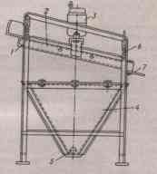 А 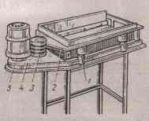 Б 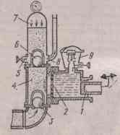 В

1. **Найдите соответствие (цифра- буква)**

|  |  |  |
| --- | --- | --- |
| 1 | А | Лист для отсевок |
| 2 | Б | Пружина |
| 3 | В | Выходной патрубок |
| 4 | Г | Вибратор |
| 5 | Д | Бункер |
| 6 | Е | Рама |
| 7 | Ж | Сито |

1. 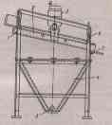**Найдите соответствие (цифра-буква)**

|  |  |  |
| --- | --- | --- |
| 1 | А | Заливочное предохранительное устройство |
| 2 | Б | Штуцер |
| 3 | В | Компенсатор |
| 4 | Г | Всасывающий клапан |
| 5 | Д | Нагнетательный клапан |
| 6 | Е | Рабочая камера |
| 7 | Ж | Диафрагма |
| 8 | З | Плунжер |

|  |  |  |
| --- | --- | --- |
| 9 | И | Перепускной и спусковой кран |

1. 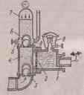**Какая жидкость заливается в заливочное предохранительное устройство растворонасоса?**

А. Машинное масло

Б) Грунтовка глубокого проникновения В) Известковое молочко

Г) Вода

1. **Приведите соответствие оборудования для обогрева и сушки штукатурки в зимнее время и источника обогрева (цифра-буква).**

|  |  |
| --- | --- |
| **Оборудования для обогрева и сушки штукатурки** | **Источник обогрева** |
| **А. Электрокалорифер** | **1.газ пропан** |
| **Б.Теплогенератор** | **2.от электрических тенов** |
| **В. Горелка** | **3. от сжигания жидкого топлива** |

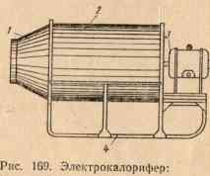 А 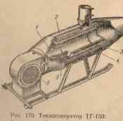 Б 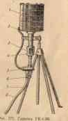 В

1. **Что изображено на фото?**

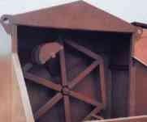

А) Штукатурный агрегат Б) Растворонасос

В) Штукатурная станция Г) Торкет –установка

1. **Кинематическая схема какого механизма или оборудования представлена на рисунке 1?**

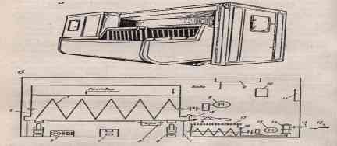 **Рис.1**

А) Штукатурный агрегат Б) Растворонасос

В) Штукатурная станция Г) Торкет – установка

1. **Сколько маляров обслуживает работу ручного краскопульта?**

А.1

Б.2

В.3

1. **Приведите в соответствие номера деталей на рисунке ручного краскопульта**

|  |  |
| --- | --- |
|  | Детали краскопульта |
| А | Всасывающий клапан |
| Б | фильтр |
| В | Всасывающий рукав |
| Г | удочка |

|  |  |
| --- | --- |
| Д | Напорный рукав |
| Е | Резервуар |
| Ж | Насос |
| З | Нагнетательный клапан |

|  |  |  |  |  |  |  |  |  |
| --- | --- | --- | --- | --- | --- | --- | --- | --- |
| **Номер детали** | 1 | 2 | 3 | 4 | 5 | 6 | 7 | 8 |
| **Название** |  |  |  |  |  |  |  |  |

1. 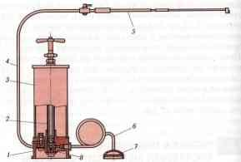**Поверхность после окрашивания ручным краскопультом водным окрасочным составом стала шероховатой, исчез блеск, появились воздушные пузыри «дутики», назовите причины появления такого эффекта**

А. Чрезмерное удаление форсунки к поверхности

Б. Чрезмерное приближение форсунки к поверхности

1. **Приведите соответствие**

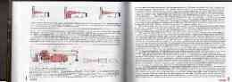

**1. 2. 3.**

|  |  |
| --- | --- |
| **Положение удочки** | **Результат окрашивания** |
| А | Положение, вызывающее отскок краски |
| Б | Правильное положение удочки |
| В | Положение, вызывающее потёки краски |

1. **Определите порядок действий работы с электрокраскопультом**

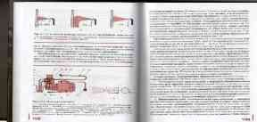

|  |  |  |  |
| --- | --- | --- | --- |
|  | **Элементы приёма работы с электрокраскопультом** | | |
| **А** | **По мере расходования краски сосуд наполняют вновь тщательно –процеженным окрасочным составом** | | |
| **Б** | **Заполняют полость насоса окрасочным составом** | | |
| **В** | **Включают краскопульт и определяют равномерность распыления им краски** | | |
| **Г** | **Присоединяют нагнетательный и всасывающий шланг** | | |
| **Д** | **Опускают всасывающий шланг с фильтром в сосуд с краской** | | |
| **Е** | **Тщательно осматривают электрокраскопульт, устраняют все неисправности** | | |
| **Цифра** | | **Буква** |  |
| **1** | |  |
| **2** | |  |
| **3** | |  |
| **4** | |  |
| **5** | |  |
| **6** | |  |

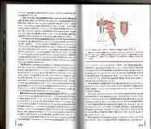

1. **Соотнесите цифры на схеме краскораспылителя с названием деталей.**

|  |  |
| --- | --- |
| **Цифра** | **Буква** |
| **1** |  |
| **2** |  |
| **3** |  |
| **4** |  |
| **5** |  |
| **6** |  |
| **7** |  |
| **8** |  |
| **9** |  |
| **10** |  |
| **11** |  |

|  |  |
| --- | --- |
| **Б** | бачок |

|  |  |
| --- | --- |
| **В** | Штуцер для присоединения материального шланга |
| **Г** | Курок |
| **Д** | Воздушный клапан |
| **Е** | Рукоятка |
| **Ж** | Штуцер для присоединения воздушного шланга |
| **З** | Регулятор иглы |
| **И** | корпус |
| **К** | игла |
| **Л** | пробка |
| **М** | Распылительная головка |

1. **Перечислите порядок действий после работы с краскораспылителем.**

|  |  |
| --- | --- |
| **Цифра** | **Буква** |
| **1** |  |
| **2** |  |
| **3** |  |
| **4** |  |

|  |  |
| --- | --- |
|  | **Действия с краскораспылителем после окончания работы** |
| **А** | Краскораспылитель и форсунку удочки разбирают, промывают теплой водой, протирают и просушивают |
| **Б** | Промывают нагнетательные рукава краскопульта |
| **В** | Бачок ставят в ведро с тёплой водой, закрывают крышкой красконагнетательный бачок и с помощью сжатого воздуха промывают рукав. |
| **Г** | После окончания работы выключают компрессор. Освобождают от сжатого воздуха красконагнетательный бачок и снимают его |

1. **На каком из агрегатов можно приготавливать штукатурный раствор?**

А)

Б)

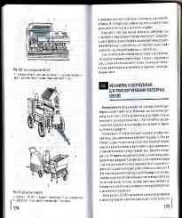

1. **С помощью какой машины можно очистить поверхность фасада?**

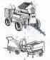  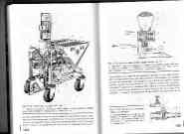

**А Б В**

1. **На какую максимальную высоту можно транспортировать раствор с помощью штукатурной станции?**

А) 20 м

Б) 30 м

В) 50 м

1. **На какую максимальную высоту можно транспортировать материалы с помощью этого подъёмника?**

А) 30500мм 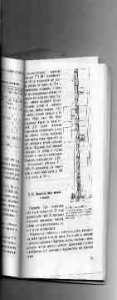 Б) 27000 мм

1. **На какую максимальную длину можно транспортировать раствор с помощью штукатурной станции?**

А) 250 м

Б) 50 м В)100 м

1. **На какой из передвижных вышек может работать только один рабочий?**

А)

Б)

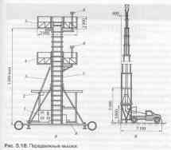

1. **Для чего предназначены данные инструменты?**

**https://fsd.multiurok.ru/html/2023/02/17/s_63efb47312a2f/phpSy4ChC_KOS-mashiny-Avtosohranennyj_html_f1f1a8a39225f0a7.gif**

А) затирки поверхности Б) шлифовки поверхности

В) заглаживания поверхности

1. **Какое движение совершает шлифовальный элемент машинки?**

А) возвратно- поступательное Б) круговое

https://fsd.multiurok.ru/html/2023/02/17/s_63efb47312a2f/phpSy4ChC_KOS-mashiny-Avtosohranennyj_html_98838a7937e25903.png

**23 Какое движение совершает шлифовальный элемент машинки?**

https://fsd.multiurok.ru/html/2023/02/17/s_63efb47312a2f/phpSy4ChC_KOS-mashiny-Avtosohranennyj_html_98838a7937e25903.png

А) возвратно- поступательное Б) круговое

1. **Какое оборудование должно идти в комплекте с аэрографом?**

А) промышленный фен Б) компрессор

В) миксер

1. **Как называется инструмент, который вставляется в миксер?**

А) венчик Б) зубило В) бур

**26 Из какого материала изготавливают растворопровод для штукатурной станции?**

А) металл Б) резина

В) армированная резина

1. **Из какого материала изготавливают удочку краскопульта?**

А) металл Б) резина

В) армированная резина

1. **Определите последовательность операций при работе с затирочной машиной? работы с машинкой?**

|  |  |
| --- | --- |
| **1** | А. Чистка машинки и уборка на место |
| **2** | Б. Прекращают затирку, убедившись в качестве затёртой поверхности, когда оно будет удовлетворять требованиям, предъявляемым к ней. |
| **3** | В. Водят по поверхности с соответствующей скоростью |
| **4** | Г. Приставляют диски к поверхности штукатурки, делают соответствующей силы нажим |
| **5** | Д. Включают двигатель, проверяют на холостом ходу |

1. **От какого напряжения работают затирочные машинки?**

А) от сети напряжением 220В Б) от сети напряжением 380 В

В) от сети напряжением 220/380 В через преобразователь напряжением 42 В

1. **Что служит материалом для дисков затирочных штукатурных машин?**

А) пенопласт, древесно-стружечный материал или дерево Б) шлифовальный абразивный круг

В) алмазный круг

Г) вулканитовый круг

1. **Дальность подачи раствора растворонасосной установкой зависит от-**

А) вида форсунки

В) мощности растворонасоса С) вида раствора

D) вида растворонасоса

Е) длины растворопровода

1. **Механизмы, применяемые для образования самой плотной штукатурки:**

А) Цемент-пушка

В) Расворонагнетатель С) Штукатурная станция

1. **В устройстве вибросита нет:**

А) Эксцентрикового механизма В) Опорной рамы

С) Электродвигателя

D) Опорных пробок Е) Поршня

1. Выбирите растворосмеситель гравитационного действия

.

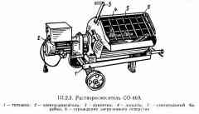 А

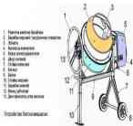Б

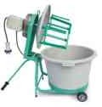В

1. **Какая из затирочных штукатурных машин легче?**

А) с электрическим приводом

Б) с пневматическим приводом?

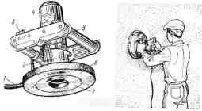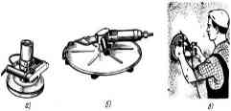

а

1. **На каком рисунке указано безболтовое соединение растворопровода?**

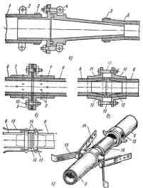

1. **Какую бескомпрессорную форсунку используют при оштукатуривании с помощью штукатурной станции цементно-известковыми растворами с большим объёмов работ?**

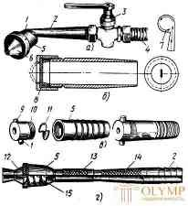

1. **Эталоны ответов:**

|  |  |  |  |  |  |  |  |  |  |  |
| --- | --- | --- | --- | --- | --- | --- | --- | --- | --- | --- |
| № **вопроса** | **1** | **2** | **3** | **4** | **5** | **6** | **7** | **8** | **9** | **10** |
| **ответ** | А | 1Е  2Ж  3Г  4Д  5В  6Б  7А | 1З  2Ж  3Г  4Е  5И  6Д  7В  8Б  9А | Г | А2 Б3 В1 | В | В | Б | 1.З  2.Ж  3.Е  4.Д  5.Г  6.В  7.Б  8.А | Б |
| **Цена ответа** | 2 | 4 | 5 | 1 | 2 | 1 | 1 | 1 | 5 | 1 |

|  |  |  |  |  |  |  |  |  |  |  |
| --- | --- | --- | --- | --- | --- | --- | --- | --- | --- | --- |
| **(баллов)** |  |  |  |  |  |  |  |  |  |  |
| № **вопроса** | **11** | **12** | **13** | **14** | **15** | **16** | **17** | **18** | **19** | **20** |
| **Ответ** | 1.Б  2.В  3.А | 1.Е  2.Г  3.Б  4.Д  5.В  6.А | 1М  2.Л  3.К  4.И  5.З  6Ж  7.Е  8.Д  9.Г  10.В  11.Б | 1. Г, 2. В, 3. Б, 4. А | А | В | В | Б | А | Б |
| **Цена ответа**  **(баллов)** | 2 | 2 | 4 | 3 | 1 | 1 | 1 | 1 | 1 | 1 |

|  |  |  |  |  |  |  |  |  |  |  |  |  |
| --- | --- | --- | --- | --- | --- | --- | --- | --- | --- | --- | --- | --- |
| № **вопроса** | **21** | **22** | **23** | **24** | **25** | **26** | **27** |  | **28** | **28** | **30** | **31** |
| **Ответ** | **Б** | **А** | **Б** | **Б** | **А** | **В** | **А** |  | 1. **Д,** 2. **Г,** 3. **В,** 4. **Б,**   **5А** | **В** | **А** | **В** |
| **Цена вопроса** | **1** | **1** | **1** | **1** | **1** | **1** | **1** |  | **4** | **1** | **1** | **1** |

1. **Оценка результата тестирования** Максимальное количество баллов -60 Количество балов: 54-60, оценка «5»

48-53 , оценка «4»,

40-47, оценка «3»

Меньше 39 балов, оценка «2

# Список литературы

**Основные печатные издания**

**1.** Доценко, А.И., Дронов, В.Г. Строительные машины [Текст]: учебник/ А.И. Доценко, В.Г. Дронов - 1-е изд. – МОСКВА: ИНФА - М, 2021. – 532 с.

**Основные электронные издания**

1. Доценко, А.И., Дронов, В.Г. Строительные машины [Текст]: учебник/ А.И. Доценко, В.Г. Дронов - 1-е изд. – МОСКВА: ИНФА - М, 2021. – 532 с.

**Дополнительные печатные источники**

1. Черноус, Г.Г. Выполнение штукатурных и декоративных работ [Текст]: учебник/ Г.Г.Черноус. - 4-е изд. – М.: Академия, 2020. – 240 с.
2. Прекрасная, Е.П. Технология малярных работ [Текст]: учебник/ Е.П.Прекрасная. – 3-е изд. - М.: Академия, 2019. - 320 с. - (Профессиональное образование).
3. Прекрасная, Е.П. Выполнение мозаичных и декоративных работ [Текст]: учебник/ Е.П.Прекрасная. – М.: Академия, 2019. – 144 с.
4. Прекрасная, Е.П. Технология декоративно-художественных работ [Текст]: учебник/ Е.П.Прекрасная. – М.: Академия, 2018. – 192 с.
5. Черноус, Г.Г. Выполнение облицовочных работ синтетическими материалами [Текст]: учебник/ Г.Г.Черноус. – М.: Академия, 2018. – 256 с.
6. Красовский, П.С. Строительные материалы [Текст]: учебное пособие/ П.С. Красовский, - ИНФА – М, 2021, - 256с.
7. СП 71.13330.2017 «СНиП 3.04.01-87 Изоляционные и отделочные покрытия».
8. СНиП 111-4-80* Техника безопасности в строительстве (с изменениями и дополнениями).
9. Правила по охране труда при строительстве, реконструкции и ремонте, утверждены приказом Министерства труда и социальной защиты Российской Федерации от 11 декабря 2020года № 883 (зарегистрировано в министерстве юстиции Российской Федерации 24декабря 2020 г. регистрационный № 61787).

**Дополнительные электронные издания**

1. Выполнение штукатурных и декоративных работ [Электронный ресурс]: ЭУМК. – М.: Академия, 2020 – URL: https://academia-moscow.ru/catalogue/5411/347633/
2. Выполнение облицовочных работ плитками и плитами [Электронный ресурс]: ЭУМК. – М.: Академия, 2020 – URL: https://academia- moscow.ru/catalogue/5411/478885/
3. Белецкий, Б. Ф. Технология и механизация строительного производства : учебное пособие для спо / Б. Ф. Белецкий. — 2-е изд., стер. — Санкт-Петербург : Лань, 2021.
   * 752 с. — ISBN 978-5-8114-8101-9. — Текст : электронный // Лань : электронно- библиотечная система. — URL: <https://e.lanbook.com/book/171844> (дата обращения: 15.07.2022).
   * Режим доступа: для авториз. пользователей.
4. Белецкий, Б. Ф. Строительные машины и оборудование : учебное пособие для спо / Б. Ф. Белецкий. — 2-е изд., стер. — Санкт-Петербург : Лань, 2021. — 608 с. — ISBN 978-5-8114-8100-2. — Текст : электронный // Лань : электронно-библиотечная система. — URL: <https://e.lanbook.com/book/171843> (дата обращения: 15.07.2022). — Режим доступа: для авториз. пользователей.